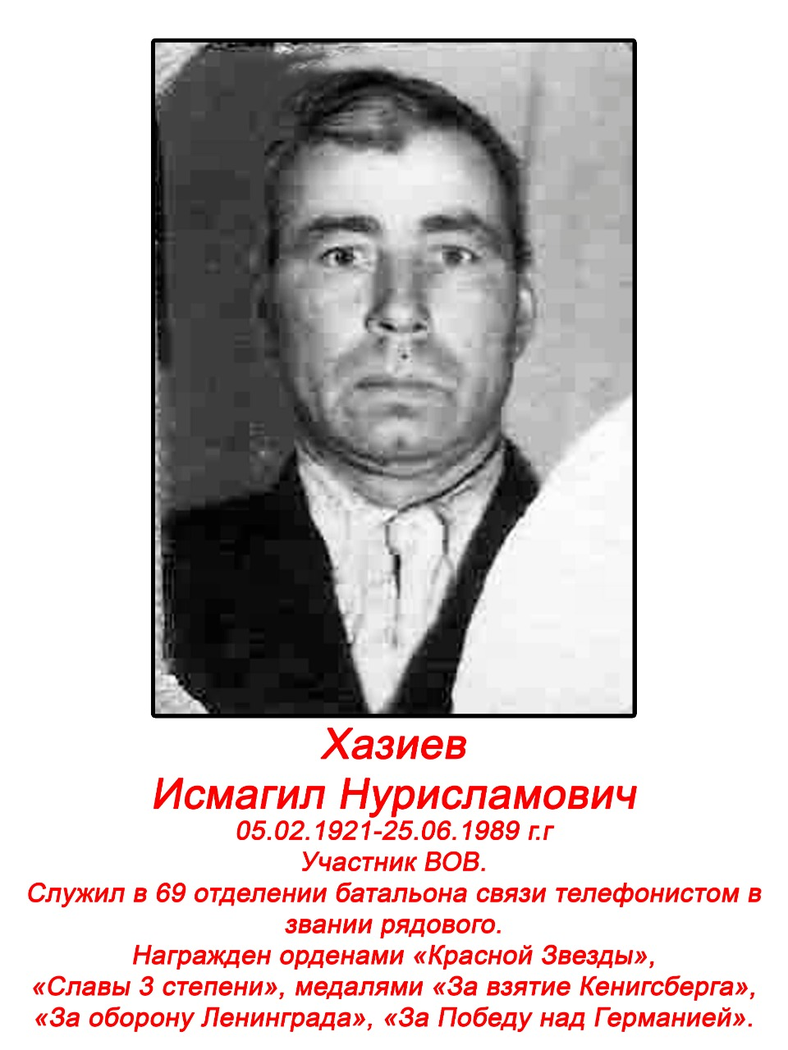

Стекольщикова Дина, ученица 1б класса, присоединилась к акции «Бессмертный полк»
Хазиев Исмагил Нурисламович, родился 5 февраля 1921 года в селе Старые Уруссу Ютазинского района. Участвовал в Великой Отечественной войне с 17 марта 1943 года по 5 мая 1945 года. Служил в 69 отделении батальона связи телефонистом в звании рядового. Награжден орденами «Красной Звезды», «Славы 3 степени», медалями «За взятие Кенигсберга», «За оборону Ленинграда», «За Победу над Германией». « Также награжден знаком «ХХV-лет Победы», медалями «30 лет Победы Великой Отечественной войне» и «60 лет Вооруженных Сил СССР».

